Частное образовательное учреждение дополнительного профессионального образования
«Гимназия искусств и культуры»
(ЧОУ ДПО «ГИК»)
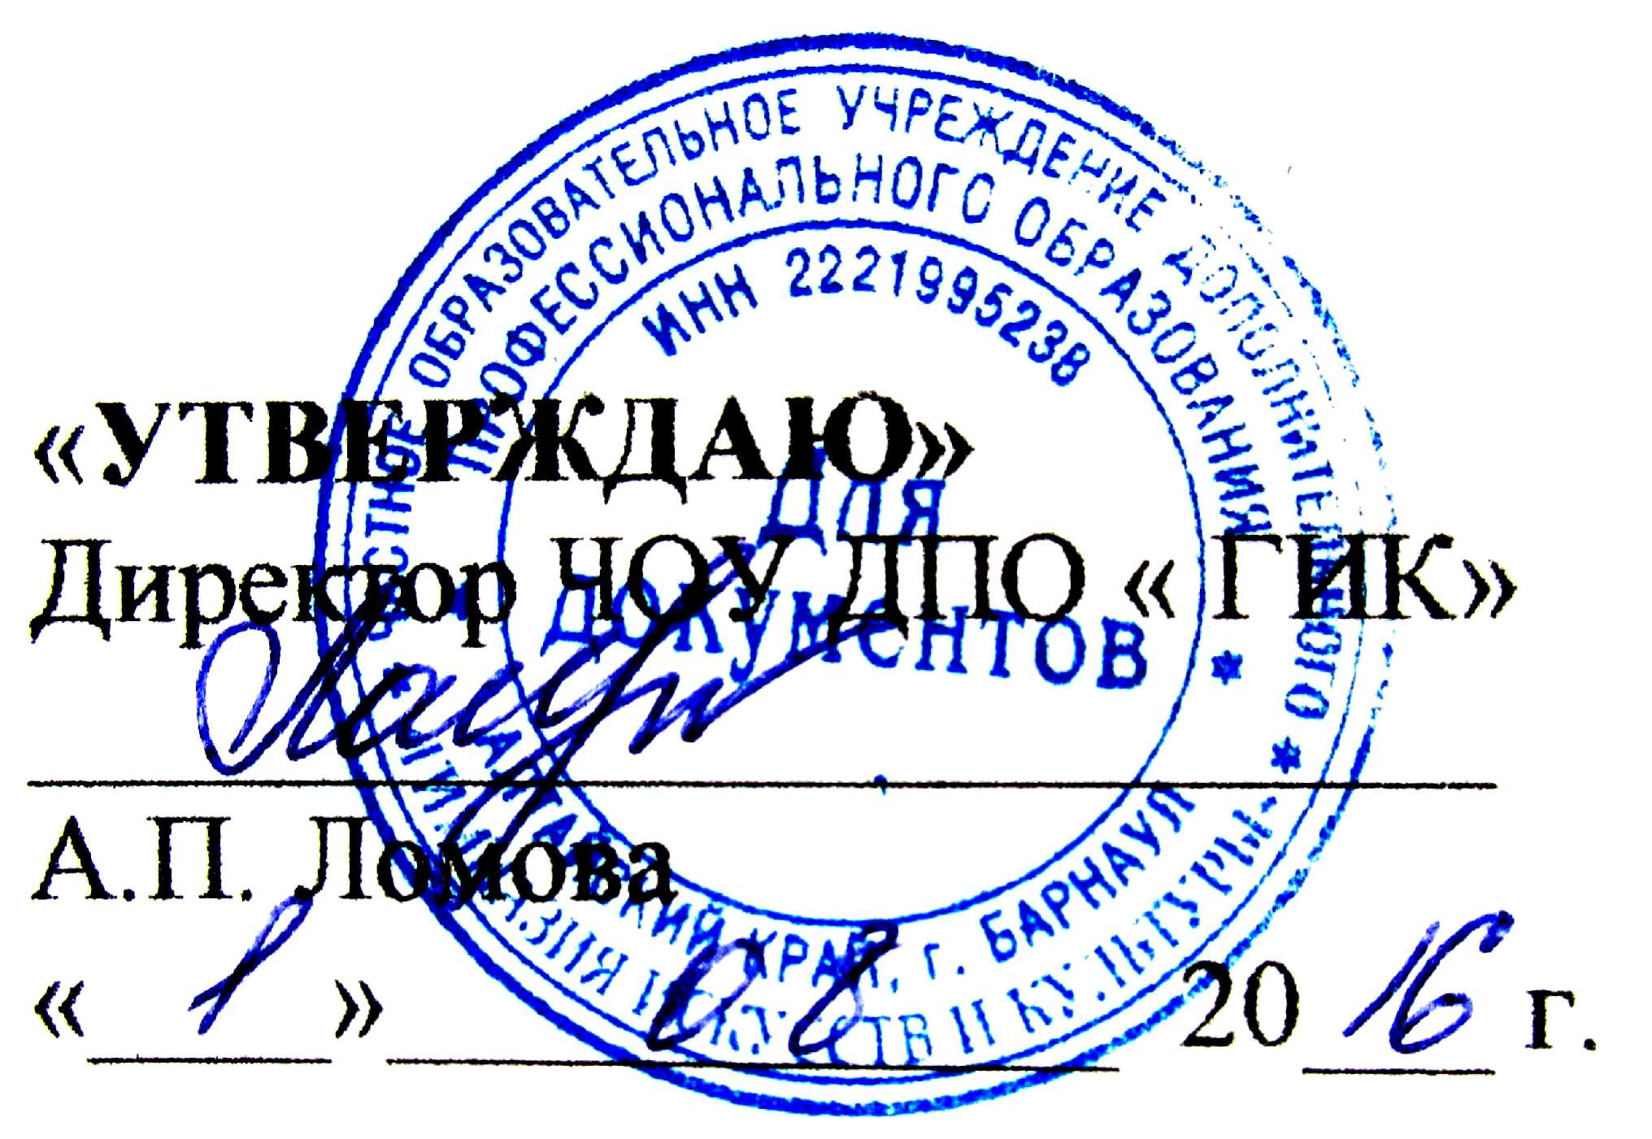

СОГЛАСОВАННО
На Педагогическом совете
Протокол № 1 от «01» августа2016

ПОЛОЖЕНИЕ
о режиме занятий обучающихся ЧОУ ДПО «ГИК»

1.Общие положения
1.1.Настоящее Положение о режиме занятий учащихся
Частного образовательного учреждения дополнительного предпрофессионального образования «Гимназия искусств и культуры» (далее - «ГИК») определяет режим занятий учащихся (далее – Положение).
1.2.Настоящее Положение разработано в соответствии с Федеральным законом «Об образовании в Российской Федерации» от 29 декабря 2012 года № 273-ФЗ; постановлением Главного государственного санитарного врача Российской Федерации от 29 декабря 2010 г. № 189 «Об утверждении СанПин 2.4.2.2821-10 «Санитарно-эпидемиологические требования к условиям и организации обучения в общеобразовательных учреждениях» (зарегистрирован в Минюсте России 3 марта 2011 года).
1.3. Положение принимается, на педагогическом совете имеющем право вносить в него изменения и дополнения, согласовывается с Управляющим советом школы и утверждается приказом директора Школы.

2.Образовательный процесс
2.1.Учебный год в «ГИК» начинается 1 сентября. Если этот день приходится на выходной день, то в этом случае учебный год начинается в первый, следующий за ним, рабочий день.
1.2.Продолжительность учебного года в «ГИК» составляет не менее 34 недель, в первом классе – 33 недели.
2.3.Продолжительность каникул в течение учебного года составляет не менее 4 недель, летом – не менее 8 недель. Для учащихся в первом классе устанавливаются в течение учебного года дополнительные недельные каникулы.
2.4.Учебный план рассчитан на 5-дневную рабочую неделю.
2.5. Единицей измерения учебного времени и основной формой организации учебно-воспитательной работы является академический час (урок), продолжительностью 40 минут.

3. Требования к учебной нагрузке учащихся
3.1. Занятия организованы для каждого класса в 1 смену. Начало учебных занятий 08:00 часов. Окончание занятий в соответствии с расписанием.
3.2.Количество часов, отведенных на освоение учащимися учебного плана «ГИК», состоящего из обязательной части и части, формируемой участниками образовательного процесса, не превышает в совокупности величину недельной образовательной нагрузки.
3.3.Величину недельной учебной нагрузки (количество учебных занятий), реализуемую через урочную деятельность, определяют в соответствии с таблицей:

Классы | Максимально допустимая недельная нагрузка в академических часах
Классы | При 5-дневной неделе, не более
1 | 20
2-4 | 25
5 | 29
6 | 30
7 | 32
8-9 | 33

3.4.Расписание уроков составляется с учетом дневной и недельной умственной работоспособности учащихся и шкалой трудности учебных предметов.
3.5 Учебный год оканчивается:
в 1, 9 классах – 25 мая;
во 2- 8 классах – 30 мая.

4. Вступление в силу, внесение изменений и дополнений в настоящее положение
4.1. Настоящее положение вступает в силу с момента его утверждения и действует бессрочно.
4.2. Внесение поправок и изменений в Порядок производится на заседании педагогического совета «ГИК».
4.3. Порядок действителен до принятия новой редакции.

